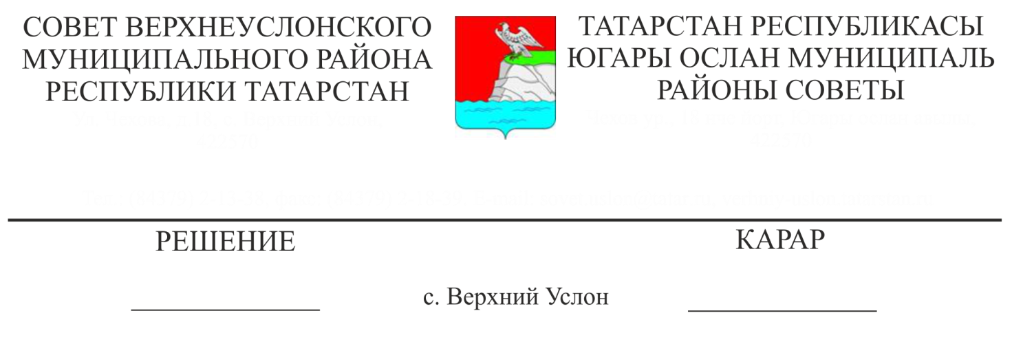

Об исполнении бюджета Верхнеуслонского муниципального района

за 1 полугодие 2021 года

Заслушав и обсудив информацию Председателя Финансово-бюджетной Палаты Верхнеуслонского муниципального района Колесовой Е.Е. об исполнении бюджета Верхнеуслонского муниципального района за первое полугодие 2021 года,
Совет
Верхнеуслонского муниципального района
решил:
1.Информацию об исполнении бюджета Верхнеуслонского муниципального района за первое полугодие 2021 года принять к сведению (Приложение № 1)
2. Разместить настоящее решение на официальном сайте Верхнеуслонского муниципального района и на официальном портале правовой информации Республики Татарстан.

Председатель Совета,
Глава Верхнеуслонского
муниципального района М.Г. Зиатдинов

Приложение № 1
к решению Совета Верхнеуслонского муниципального района
от «26 » июля 2021 года
№ 12-___

Исполнение консолидированного бюджета Верхнеуслонского муниципального района за 1 полугодие 2021 года, тыс. руб.
Наименование показателя | План 2021 год | Факт 1 полугодие 2021 г. | % исполнения
Доходы местного бюджета | 704035,6 | 449180,0 | 63,8
1.Налоговые доходы | 250122,3 | 166468,2 | 66,6
1.1 налог на доходы физических лиц | 134902,3 | 105704,0 | 78,4
1.2 доходы от уплаты акцизов | 35500,0 | 16998,6 | 47,9
1.3 налог, взимаемый в связи с применением упрощенной системы налогообложения | 10334,0 | 11304,1 | 109,4
1.4 единый налог на вмененный доход для отдельных видов деятельности | 1224,0 | 1158,2 | 94,6
1.5 единый сельскохозяйственный налог | 140,0 | 474,4 | 338,9
1.6 налог, взимаемый в связи с применением патентной системы налогообложения | 201,0 | 2038,9 | 1014,4
1.7 налог на имущество физических лиц | 5671,0 | 503,7 | 8,9
1.8 земельный налог | 58135,0 | 26427,2 | 45,5
1.9 налог на добычу полезных ископаемых | 2072,0 | 966,5 | 46,7
1.10 государственная пошлина | 1943,0 | 892,6 | 45,9
2. Неналоговые доходы | 22895,9 | 24352,8 | 106,4
2.1 доходы от использования имущества, находящегося в государственной и муниципальной собственности | 9880,0 | 7384,6 | 74,7
2.2 плата за негативное воздействие на окружающую среду | 313,5 | 495,0 | 157,9
2.3 прочие доходы | 12702,4 | 16473,2 | 129,7
3.Безвозмездные поступления | 431017,4 | 258359,0 | 59,9
3.1 Безвозмездные поступления из бюджетов других уровней | 431005,9 | 261880,5 | 60,8
3.1.1 дотации | 42474,7 | 21238,0 | 50,0
3.1.2 субвенции | 128395,3 | 84058,8 | 65,5
3.1.3 субсидии | 211946,1 | 132573,9 | 62,6
3.1.4 иные межбюджетные трансферты | 28363,5 | 12958,3 | 45,7
3.2 Безвозмездные поступления от государственных (муниципальных) организаций | 0,0 | 65,0 | -
3.3 Безвозмездные поступления от негосударственных организаций | 0,0 | 25,0 | -
3.4 Прочие безвозмездные поступления | 11,5 | 11,5 | 100,0
3.5 Возврат остатка субсидий, субвенций и межбюджетных трансфертов, имеющих целевое назначение прошлых лет | 0,0 | -3622,9 | 0,0
Расходы местного бюджета | 742339,0 | 409142,2 | 55,1
1.общегосударственные вопросы | 115894,3 | 53133,3 | 45,9
2.национальная оборона | 1899,1 | 949,5 | 50,0
3.национальная безопасность и правоохранительная деятельность | 4309,5 | 1650,8 | 38,3
4.национальная экономика | 59302,9 | 7475,7 | 12,6
5.жилищно коммунальное хозяйство | 38652,8 | 13797,7 | 35,7
6.охрана окружающей среды | 2945,5 | 0,0 | 0,0
7.образование | 390184,9 | 256662,0 | 65,8
8.культура,кинематография и средства массовой информации | 86186,0 | 49432,5 | 57,4
9.здравоохранение | 260,5 | 0,0 | 0,0
10.социальная политика | 13716,7 | 4940,7 | 36,0
11.физическая культура и спорт | 25196,4 | 18953,3 | 75,2
12.межбюджетные трансферты | 3790,4 | 2146,7 | 56,6
Профицит(+), дефицит (-) | -38303,4 | 40037,8 | -104,5

Председатель Совета,
Глава Верхнеуслонского
муниципального района М.Г. Зиатдинов

